CHIA ĐƠN THỨC CHO ĐƠN THỨC
Họ tên học sinh: …………………..…………………… Lớp: 8B1/ …... Ngày: …. / … / 20….
Bài luyện tập
Bài 1. Làm tính chia
a) 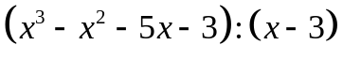 b) 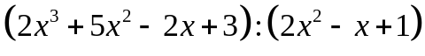
c) 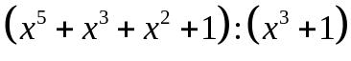
Bài 2. Làm tính chia
a) 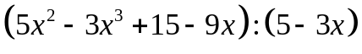 b) 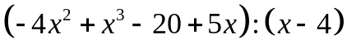
c) 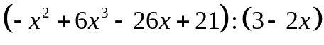 d) 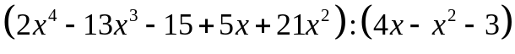
Bài 3. Làm tính chia
a) 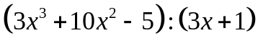 b) 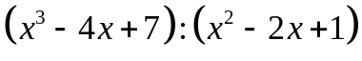
c) 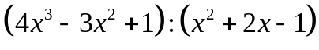 d) 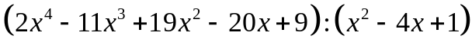
Bài 4. Làm tính chia
a. 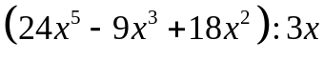 b. 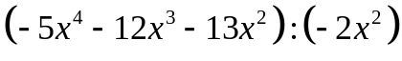
c. 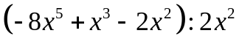 d. 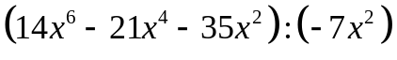
Bài 5. Làm tính chia
a. 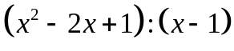 b. 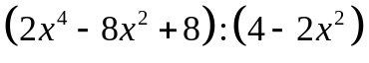
c. 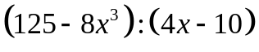 d. 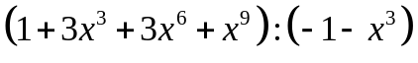
Bài 6. Tìm đa thức M biết
a. 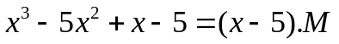 b.
Bài tập về nhà
Bài 1: Làm tính chia
a. 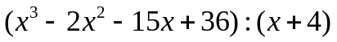 b.
c. 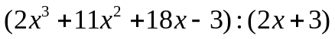 d. 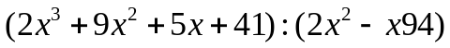
Bài 2: Thực hiện phép chia
a.
b. 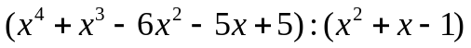
c. 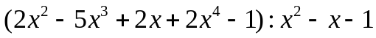
d. 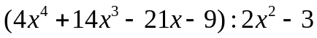
e.
f.
g.
h.
Bài 3: Chia các đơn thức sau
a. 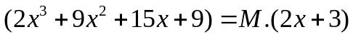 b.
c. 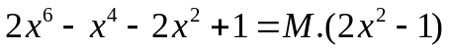 d.

